Junge Wasser- & Abfallwirtschaftler:innen

Junge Wasser- & Abfallwirtschaftler:innen
(Digitaler) Stammtisch

Datum, Uhrzeit

Zielgruppe
Interessierte, Auszubildende, Studierende und Beschäftigte der Wasser-, Abwasser- und Abfallbranche im Raum XY und Umgebung bis 36 Jahre

Veranstalter
Junge DWA des Landesverbandes XYZ

Worum geht’s?
- Regionale Vernetzung von Berufseinsteiger:innen und Berufstätigen
- Erfahrungsaustausch zwischen Akteuren
- Theoretischer & praktischer Wissenstransfer
- Informationsaustausch zu (regionalen) Stellenausschreibungen & Arbeitgebern

Programm
Beginn XY Uhr

- Kurzer Einstieg in die Arbeit der Jungen DWA
- 30-minütiger Vortrag zum Thema „…“
- Vorstellung DWA-Arbeitsblatt / -Merkblatt
- Anschließende offene Diskussion & Austausch

Digitaler Login
Teilnahme am GoTo-Meeting per Computer, Tablet oder Smartphone.
https://global.gotomeeting.com/join/112249549

Zugangscode: 112-249-549
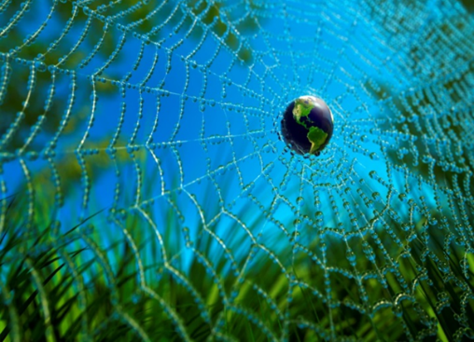
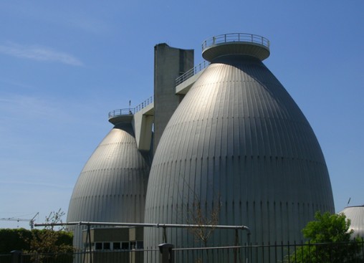
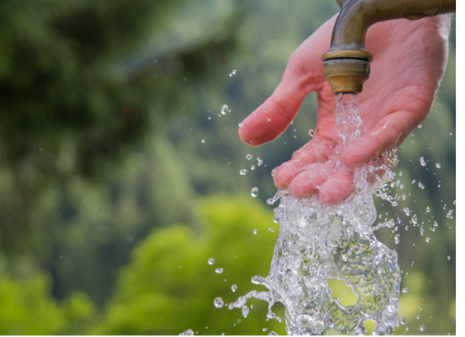

„Nur Du bestimmst den Nutzen Deines Netzwerks.“

Weitere Infos unter: https://de.dwa.de/de/die-junge-dwa.html +++
Fragen & Anregungen: Verantwortliche Person inkl. Kontakt

